2018年全真高考+名校模拟物理试题分项解析
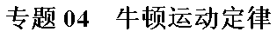
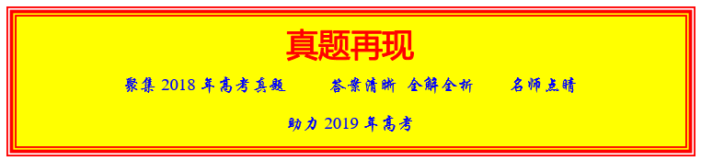
1．如图，轻弹簧的下端固定在水平桌面上，上端放有物块P，系统处于静止状态，现用一竖直向上的力F作用在P上，使其向上做匀加速直线运动，以x表示P离开静止位置的位移，在弹簧恢复原长前，下列表示F和x之间关系的图像可能正确的是（ ）
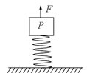
A. 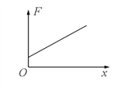
B. 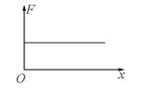
C. 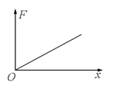
D. 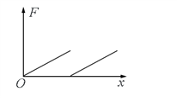
【来源】2018年全国普通高等学校招生统一考试物理（新课标I卷）
【答案】 A
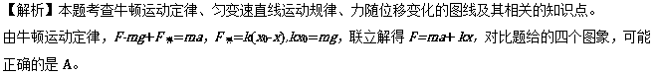
【点睛】牛顿运动定律是高中物理主干知识，匀变速直线运动规律贯穿高中物理。
2．如图所示，小芳在体重计上完成下蹲动作，下列F-t图像能反应体重计示数随时间变化的是
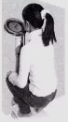
A. 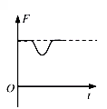 B. 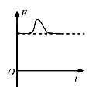 C. 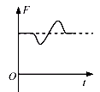 D. 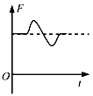
【来源】浙江新高考2018年4月选考科目物理试题
【答案】 C
【解析】对人的运动过程分析可知，人下蹲的过程可以分成两段：人在加速下蹲的过程中，有向下的加速度，处于失重状态，此时人对传感器的压力小于人的重力的大小；在减速下蹲的过程中，加速度方向向上，处于超重状态，此时人对传感器的压力大于人的重力的大小，故C正确，A、B、D错误；
故选C。
【点睛】人在加速下蹲的过程中，有向下的加速度，处于失重状态，在减速下蹲的过程中，加速度方向向上，处于超重状态。
3．用国际单位制的基本单位表示能量的单位，下列正确的是
A. 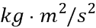 B. 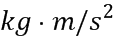 C. D.
【来源】浙江新高考2018年4月选考科目物理试题
【答案】 A
【解析】根据，，可得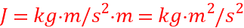，故A正确，B、C、D错误；
4．通过理想斜面实验得出“力不是维持物体运动的原因”的科学家是
A. 亚里士多德 B. 伽利略 C. 笛卡尔 D. 牛顿
【来源】浙江新高考2018年4月选考科目物理试题
【答案】 B
【解析】A、亚里士多德认为力是维持物体运动状态的原因，故A错误；
B、伽利略通过理想斜面实验提出了力不是维持物体运动的原因，故B正确；
C、笛卡尔在伽利略研究的基础上第一次表述了惯性定律，故C错误；
D、牛顿在伽利略等前人研究的基础上提出了牛顿第一定律，认为力是改变物体运动状态的原因，但不是第一个根据实验提出力不是维持物体运动原因的科学家，也不是第一个提出惯性的科学家，故D错误；
故选B。
5．（多选）如图所示，轻质弹簧一端固定，另一端连接一小物块，O点为弹簧在原长时物块的位置．物块由A点静止释放，沿粗糙程度相同的水平面向右运动，最远到达B点．在从A到B的过程中，物块（ ）
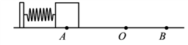
A. 加速度先减小后增大
B. 经过O点时的速度最大
C. 所受弹簧弹力始终做正功
D. 所受弹簧弹力做的功等于克服摩擦力做的功
【来源】2018年全国普通高等学校招生统一考试物理（江苏卷）
【答案】 AD
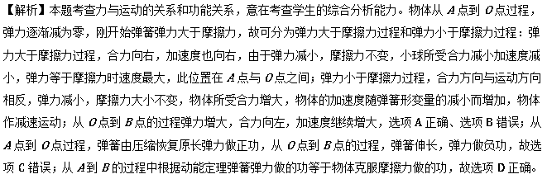
点睛：本题以弹簧弹开物体的运动为背景考查力与运动的关系和功能关系，解题的关键是要分阶段将物体的受力情况和运动情况综合分析，另外还要弄清整个运动过程中的功能关系。
6．（多选）地下矿井中的矿石装在矿车中，用电机通过竖井运送至地面。某竖井中矿车提升的速度大小v随时间t的变化关系如图所示，其中图线①②分别描述两次不同的提升过程，它们变速阶段加速度的大小都相同；两次提升的高度相同，提升的质量相等。不考虑摩擦阻力和空气阻力。对于第①次和第②次提升过程，
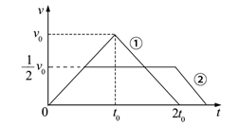
A. 矿车上升所用的时间之比为4:5
B. 电机的最大牵引力之比为2:1
C. 电机输出的最大功率之比为2:1
D. 电机所做的功之比为4:5
【来源】2018年全国普通高等学校招生统一考试物理（全国III卷）
【答案】 AC
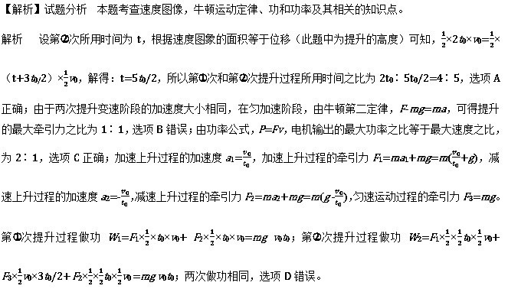
点睛 此题以速度图像给出解题信息。解答此题常见错误主要有四方面：一是对速度图像面积表示位移掌握不到位；二是运用牛顿运动定律求解牵引力错误；三是不能找出最大功率；四是不能得出两次提升电机做功。实际上，可以根据两次提升的高度相同，提升的质量相同，利用功能关系得出两次做功相同。

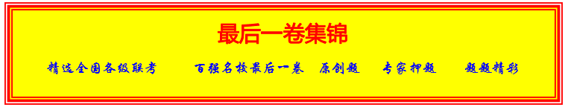
1．质量为M=1kg的木板静止在粗糙水平面上，木板与地面动摩擦因数，在木板的左端放置一个质量为m=lkg，大小可忽略的铁块。铁块与木板间的动摩擦因数从， g=10m/s²。若在铁块右端施加一个从0开始增大的水平向右的力F，假设木板足够长，铁块受木板摩擦力随拉力F如图变化。关于两个动摩擦因数的数值正确的是
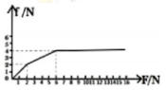
A. =0.1，=0.2
B. =0.1，=0.4
C. =0.2，=0.4
D. =0.4，=0.2
【来源】【全国百强校】福建省厦门双十中学2018届高三考前热身考试（最后一卷）理综物理试题
【答案】 B
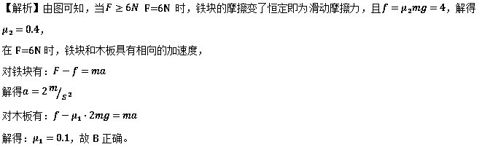
点晴：解决本题关键找准铁块和木板发生相对运动时的状态，再分别对铁块和木板利用牛顿第二定律解题即可。
2．如图所示，一细线的一端固定于倾角为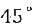的光滑楔形滑块A上的顶端O处，细线另一端拴一质量为m=0.2kg的小球静止在A上。若滑块从静止向左匀加速运动时加速度为a。(取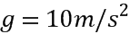.）
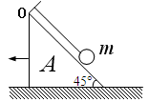
A. 当a=5m/s²时，线中拉力为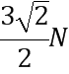
B. 当a=10m/s²时, 小球受的支持力为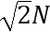
C. 当a=12m/s²时, 经过1秒钟小球运动的水平位移是6m
D. 在稳定后，地面对A的支持力一定小于两个物体的重力之和
【来源】【全国百强校】山西省太原市第五中学2018届高三下学期第二次模拟考试（5月）物理试题
【答案】 A
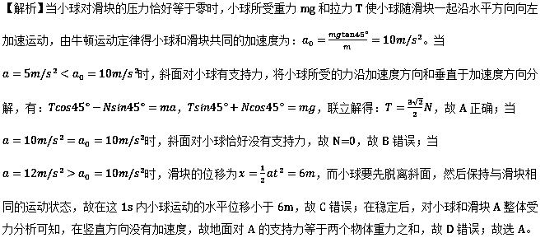
【点睛】对小球受力分析，根据牛顿第二定律求出支持力为零时的加速度，从而判断小球是否离开斜面，再结合牛顿第二定律和平行四边形定则求出绳子的拉力。
3．如图，在绕地运行的天宮一号实验舱中，宇航员王亚平将支架固定在桌面上，摆轴末端用细绳连接一小球．拉直细绳并给小球一个垂直细绳的初速度，它沿bdac做圆周运动．在a、b、c、d四点时（d、c两点与圆心等高），设在天宫一号实验舱中测量小球动能分别为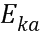、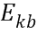、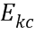、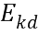，细绳拉力大小分别为、、、，阻力不计，则（ ）
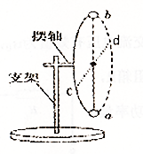
A. 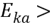 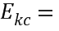 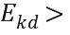
B. 若在c点绳子突然断裂，王亚平看到小球做竖直上抛运动
C. 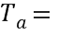 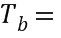 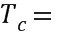
D. 若在b点绳子突然断裂，王亚平看到小球做平抛运动
【来源】【全国百强校】河北省衡水中学2018届高三二十模考试(B)物理试题
【答案】 C
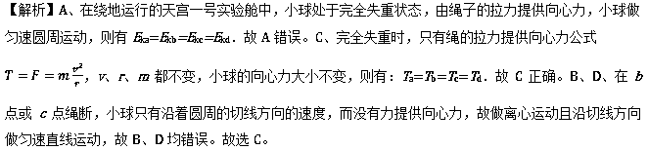
【点睛】解答本题要抓住小球处于完全失重状态，由绳子的拉力提供向心力，再根据向心力公式分析即可．
4．用细绳拴一个质量为m带正电的小球B，另一也带正电小球A固定在绝缘竖直墙上，A、B两球与地面的高度均为h，小球B在重力、拉力和库仑力的作用下静止不动，如图所示。现将细绳剪断后（ ）
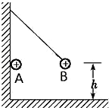
A. 小球B在细绳剪断瞬间起开始做平抛运动
B. 小球B在细绳剪断瞬间加速度大于g
C. 小球B落地的时间大于
D. 小球B落地的速度等于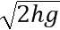
【来源】【全国百强校】甘肃省兰州第一中学2018届高三考前最后冲刺模拟物理试题
【答案】 B
【解析】将细绳剪断瞬间，小球受到球的重力和库仑力的共同的作用，合力斜向右下方，并不是只有重力的作用，因此剪断瞬间起开始，不可能做平抛运动，且加速度大于g，故A错误，B正确；小球在落地过程中，除受到重力外，还受到库仑斥力，那么竖直方向的加速度大于g，因此球落地的时间小于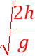，落地的速度大于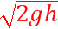，故CD错误。故选B。
5．如图所示，某发射系统内有一木箱，木箱内有一竖直放置的轻质弹簧，弹簧上方有一物块，木箱内上表面和下表面都装有压力传感器．木箱静止时，上表面压力传感器的读数为12.0N，下表面压力传感器的读数为20.0N．当系统竖直向上发射时，上表面压力传感器读数变为下表面压力传感器读数的一半，重力加速度g取10m/s²，此时木箱的加速度为( )
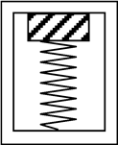
A. 10.0m/s² B. 5.0m/s² C. 2.5m/s² D. 条件不足，无法确定
【来源】江苏省南京市南京师范大学附属中学2018届高三5月模拟考试理科综合物理试题
【答案】 C
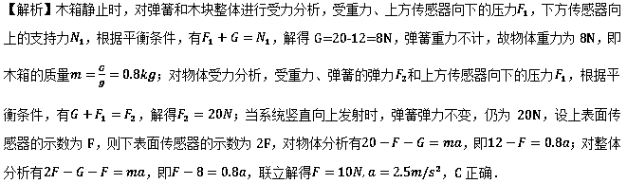
【点睛】本题中有一隐含的条件，即加速运动时弹簧的形变量不变，即弹簧的弹力不变，然后运动整体和隔离解题即可．
6．如图所示，A、B两物体用两根轻质细线分别悬挂在天花板上，两细线与水平方向夹角分别为60°和45°，A、B间拴接的轻质弹簧恰好处于水平状态，则下列判断正确的是( )
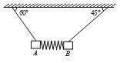
A. A、B的质量之比为1︰
B. A、B所受弹簧弹力大小之比为
C. 悬挂A、B的细线上拉力大小之比为1︰
D. 快速撤去弹簧的瞬间，A、B的瞬时加速度大小之比为1︰
【来源】山西省运城市康杰中学2018届高考模拟（四）理科综合物理试题
【答案】 D
【解析】对AB两个物体受力分析,如图所示:
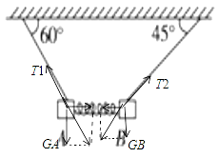
AB都处于静止状态,受力平衡,则有:
A、对物体A:
对物体B,
所以 ,故A错误;
B、同一根弹簧弹力相等,故B错误;
C、对A物体,细线拉力
对B物体,细线拉力
解得： 故C错误；
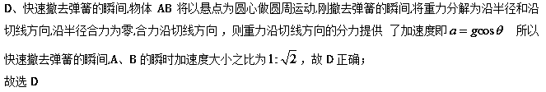
点睛：分别对AB两个物体受力分析,AB都处于静止状态,受力平衡,根据平衡条件列式比较即可,AB两个物体的弹簧弹力相同.
7．水平地面上质量为m=6kg的物体，在大小为12N的水平拉力F的作用下做匀速直线运动，从x=2.5m位置处拉力逐渐减小，力F随位移x变化规律如图所示，当x=7m时拉力减为零，物体也恰好停下，取，下列结论正确的是（ ）
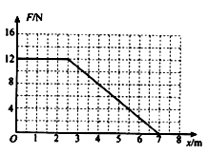
A. 物体与水平面间的动摩擦因数为0.5
B. 合外力对物体所做的功为57J
C. 物体在减速阶段所受合外力的冲量为12N•S
D. 物体匀速运动时的速度为3m/s
【来源】【全国百强校】四川省绵阳中学2018届高三考前适应性考试（三）理科综合物理试题
【答案】 D
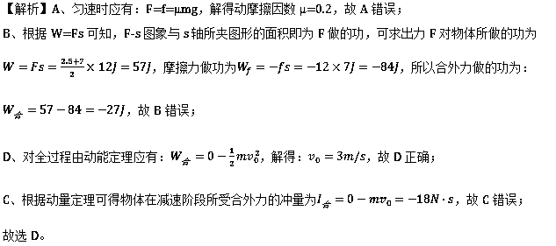
【点睛】根据物体匀速运动时应满足F=f的条件即可求解，明确F-s图象与s轴所夹的面积即为拉力F做的功。
8．某科研单位设计了一空间飞行器，飞行器从地面起飞时，发动机提供的动力方向与水平方向夹角α=60°，使飞行器恰好沿与水平方向成θ=30°角的直线斜向行上方由静止开始匀加速飞行，如图所示。经时间t后，将动力的方向沿逆时针旋转60°同时适当调节其大小，使飞行器依然可以沿原方向匀减速飞行。飞行器所受空气阻力不计。下列说法中正确的是
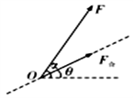
A. 加速时动力的大小等于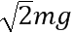
B. 加速与减速时的加速度大小之比为2:1
C. 减速飞行时间t后速度减为零
D. 加速过程发生的位移与减速到零的过程发生的位移大小之比为2:1
【来源】【全国百强校】湖南省长沙市长郡中学2018届高三高考模拟考试（二）理科综合物理试题
【答案】 B
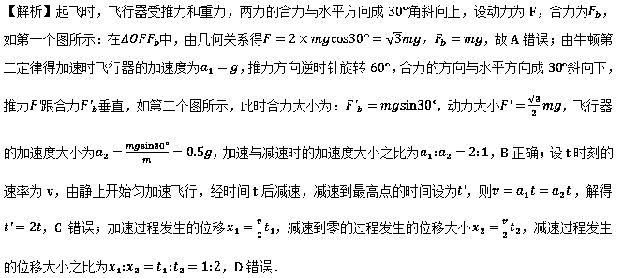
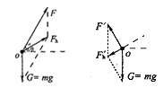
【点睛】对于牛顿第二定律的综合应用问题，关键是弄清楚物体的运动过程和受力情况，利用牛顿第二定律或运动学的计算公式求解加速度，再根据题目要求进行解答；知道加速度是联系静力学和运动学的桥梁．

9．（多选）A、B两小球质量相等，A球不带电，B球带正电，光滑的绝缘斜面倾角为θ，图甲中，A、B两球用轻质绝缘弹簧相连，图乙中，A、B两球用轻质绝缘杆相连，两个装置均处于平行于斜面向上的匀强电场E中，此时A、B两球组成的系统均处于静止状态，轻弹簧、轻杆均与斜面平行，重力加速度大小为g，当撤去匀强电场E的瞬间，则下列说法正确的是( )
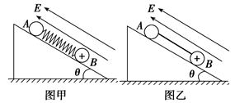
A. 两图中A、B两球的加速度大小均为gsin θ
B. 两图中A球的加速度大小均为零
C. 图乙中轻杆的作用力一定为零
D. 图甲、乙中B球的加速度大小之比为2∶1
【来源】【全国百强校】黑龙江省哈尔滨市第六中学2018届高三下学期考前押题卷（二）理科综合物理试题
【答案】 CD
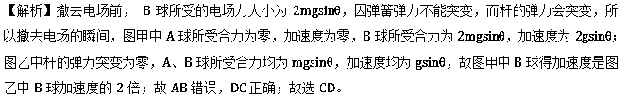
点睛：此题关键是知道弹簧弹力不能突变，杆的弹力会突变，分析撤去电场的瞬间，图甲和图乙中AB所受合外力即可得到各自的加速度．
10．（多选）如图所示，一质量为M=2m、长为L质量均匀的板放在光滑水平桌面上，板的右端与桌边定滑轮距离足够大，板的左端有一可视为质点、质量为m的物块，物块上连接一条很长的细绳，某人拉绳并使其以恒定速率v=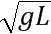向下运动，物块只能运动到板的中点．下列说法正确的是( )
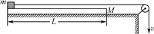
A. 物块对板做功的功率保持不变
B. 物块与板间因摩擦产生的热量为mgL
C. 整个过程绳的拉力对物块做的功为mgL
D. 若板与桌面间有摩擦，则当板与桌面间动摩擦因数为时，物块一定能到达板右端
【来源】江苏省南京市南京师范大学附属中学2018届高三5月模拟考试理科综合物理试题
【答案】 BD
【解析】木板受木块对它的摩擦力作用，做匀加速直线运动，当速度与木块速度相等后保持相对静止，根据知，物块对板的功率逐渐增大，A错误；当物块到达板的中点时，此时物块的位移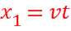，木板的位移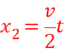，根据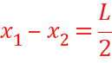得，板的位移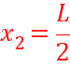，相对位移的大小等于物块位移的一半，等于木板的位移，因为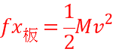，产生的热量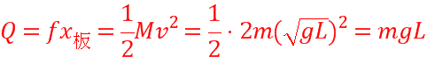，B正确；绳子拉力做的功，等于系统动能增加量与产生的热量之和，故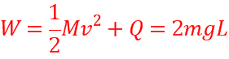，C错误；如果板与桌面有摩擦，因为M与桌面摩擦因数越大，m越易从右端滑下，所以当m滑到M右端两者刚好共速时摩擦因数最小，设为，对M，由牛顿第二定律得：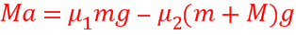，板的位移：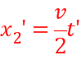；速度位移公式：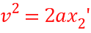，对m有：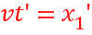，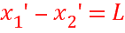，联立得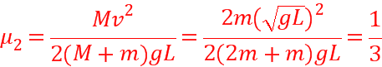，所以桌面与板间的摩擦因数应满足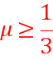，所以当板与桌面间动摩擦因数为时，物块-定能到达板右端，D正确．
【点睛】解决本题的关键理清m和M的运动过程，结合牛顿第二定律和运动学公式进行求解，知道物块能到达板的右端的临界情况是物块到达右端时与木板共速．
11．（多选）将质量为0.2kg的小球放在竖立的弹簧上，并把球往下按至A的位置，如图甲所示，迅速松手后，弹簧把球弹起，球升至最高位置C（图丙）。途中经过位置B时弹簧正好处于自由状态（图乙）。已知B、A的高度差为0.1m，C、B的高度差为0.2m，弹簧的质量和空气阻力都可忽略，重力加速度g=10m/s²，则有( )
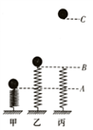
A. 小球从A上升至B的过程中，弹簧的弹性势能一直减小，小球的动能一直增加
B. 小球从B上升到C的过程中，小球的动能一直减小，势能一直增加
C. 小球在位置A时，弹簧的弹性势能为0.6J
D. 小球从位置A上升至C的过程中，小球的最大动能为0.4J
【来源】【全国百强校】湖北省荆州中学2018届高三全真模拟考试（二）理综物理试题
【答案】 BC
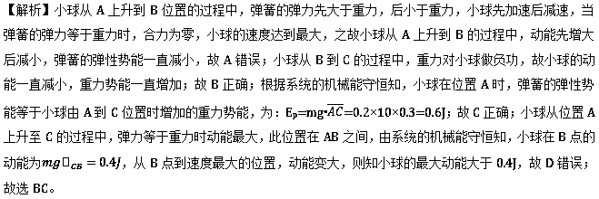
点睛：解决本题的关键掌握机械能守恒的条件，在只有重力或弹簧弹力做功的情形下，系统机械能守恒．在解题时要注意，单独对小球来说，小球和弹簧接触过程中机械能不守恒．
12．（多选）如图甲所示，为测定物体冲上粗糙斜面能达到的最大位移x与斜面倾角的关系，将某一物体每次以不变的初速度沿足够长的斜面向上推出，调节斜面与水平方向的夹角，实验测得x与斜面倾角的关系如图乙所示，g取10m/s²，根据图象可求出
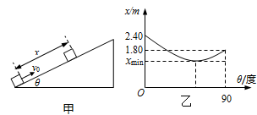
A. 物体的初速率v₀=6m/s
B. 物体与斜面间的动摩擦因数μ=0.6
C. 取不同的倾角，物体在斜面上能达到的位移x的最小值x_{min}=1.44m
D. 当某次时，物体达到最大位移后将沿斜面下滑
【来源】【全国百强校】河南省南阳市第一中学2018届高三第十八次考试理科综合物理试题
【答案】 AC
